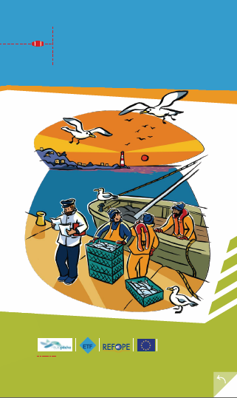
دليل الصياد
الوقاية من الحوادث في البحر وسلامة الصيادين





يحتوي هذا الدليل على التوصيات الدنيا في مجال صحة وسلامة الصيادين العاملين على متن مراكب الصيد،
حيث لا يمكن اعتباره كتيب السلامة ولا يمكنه أيضا تعويض التكوين،
بل بالعكس نتمنى أن يساهم للاقتناع بضرورة متابعة تكوين ملائم واكتساب معلومات و مهارات في مجال السلامة المهنية.
كما أن استعمال هذا الدليل لا يعفي من احترام التشريع ‏الوطني والاتحادي الجاري يهما العمل.

انتبه : قد تختلف الإجراءات بحسب المركب الذي تعمل على متنه

ماي 2009



في حدود الساعة الثامنة، حملت العشاء من المطبخ إلى برج القيادة وكان البحر مضطربا. مقدمة السفينة إرتطمت بشدّة على الأمواج العاتية ، فقدت توازني وسقطت من علو في البحر. لم يشاهدني أحد لأن الظلام يخيم على المشهد.
‏تبادر إلى ذهني سؤالين:
‏كم من وقت يستوجب لأفراد الطاقم للتفطن إلى غيابي من المركب ؟ وهل يعثروا علي حيا ؟

تيور- أوت 2005

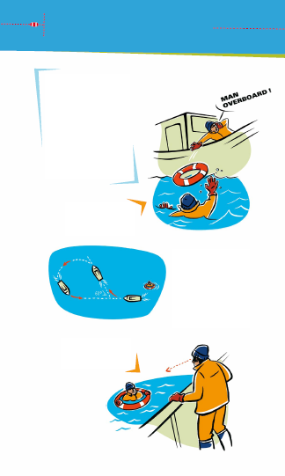
سقوط رجل بالبحر

في قطاع صيد الأسماك ، ومن الشائع بالنسبة للأشخاص أن يقعوا في البحر ، وغالبا ما يفقدون الحياة. ولذلك فإن من المهم أن نكون مستعدين لمثل هذه الحالات ، ونعرف كيف وكيفية العمل كفريق واحد لإنقاذ شخص سقط في الماء. تمارين ومناقشات حول ما يجب إتباعه في مثل هذه الحالات يشكل أفضل استعداد ممكن.

توجيه السفينة مباشرة في اتجاه الضحية.
ارمي له العوامة و حدد موقعها.
منحني بوتاكوف يستوجب توجيه الدفة في جهة الرجل الساقط بالبحر. بعدما يتم تغيير اتجاه المركب بحوالي 60° اعكس اتجاه الدفة و حقق نفس الدرجة من الجهة الأخرى. عندما يتحقق تماما الرقم المبين للاتجاه المعاكس حافظ عليه. انتبه: الضحية ستكون بمقدمة المركب.

عين شخص لمتابعة الضحية، و وجه قائد المركب في اتجاهه

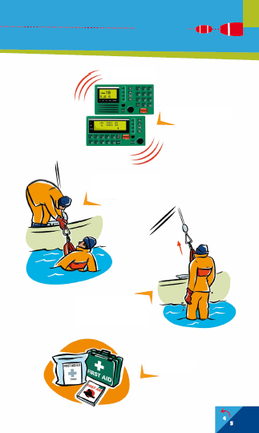
سقوط رجل بالبحر

نداء النجدة

PAN PAN توجيه

ترفع الضحية في الإتجاه المعاكس للريح، من أدنى نقطة بالسفينة لتعاد على متنها.

لرفع الضحية ،يتم استخدام أنسب الوسائل الملائمة: شباك الإنقاذ، سلم ، درينة، أو حبل

مداواة الضحية

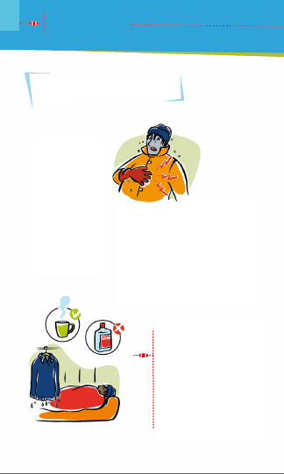
الصعقة الحرارية

مصطلح صعقة حرارية لشخص غاطس في الماء، يعني رد
فعل فوري للضحية بصورة فجئية

راقب تنفسك

الأعراض
الضحية يلهث بشدة.
التنفس السريع وغير المنظم.
الذعر مع زيادة في معدل ضربات القلب وضغط الدم
الوقاية
- ارتد صدرية نجاة تستجيب للمواصفات.
- ارتداء ملابس عازلة وكتيمة في الماء.
- بدله الغطس (الجافة / الرطبة).
- استعن بشيء يساعدك على الطفو و لا تحاول السباحة إلى حين مرور الأعراض
- الخروج من المياه في أسرع وقت ممكن مطلوب

تجنب فقدان إضافي للحرارة

راقب المجاري الهوائية ، التنفس والدورة الدموية.
عزل الجسم و خاصة الرأس

سحب الملابس الرطبة في حالة توفر ملابس جافة
لا تسقي خمرا
تجنب دلك جسم الضحية
احتفظ بالضحية في حالة مراقبة مستم

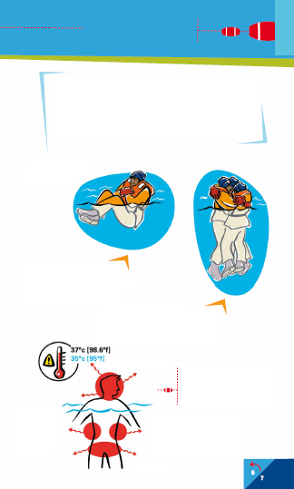
إنخفاض حرارة الجسم

الموت غرقا أو إثر انخفاض حرارة الماء هو أهم خطر على أي شخص أجبر على مغادرة السفينة أو سقط في المياه. حرارة المياه ممكن أن تخفض بسرعة حرارة الجسم لدرجة يصبح الضحية غير قادر على الرد في الماء. خطر الخضوع للموت يتم في حالة انخفاض حرارة الجسم و حتى على سبيل المثال أثناء الصعود الى طوق النجاة، ما لم تتخذ خطوات في الوقت المناسب

لا تسبح إلا إذا كنت قريبا من مكان آمن
السباحة تسارع من فقدان الحرارة

إذا كنت بمفردك،يتم ألطفو بدون تحرك،
مع ضم الركبتين للبطن و اليدين لأسفل
الصدرية.
ارتداء صدرية نجاة تحضي بالمصادقة مطلوب

إذا كنتم شخصين أو أكثر
تشديد ضم بعضكم البعض
للحفاظ على حرارة الجسم

الرأس والرقبة

هناك ثلاثة مناطق حساسة
يفقد الجسم منها الحرارة بسرعة: الرأس و الرقبة و الجانب.
درجة حرارة الجسم الطبيعية : °37 و عندما تنخفض حرارة الجسم إلى ما دون °35 درجة مئوية ، انخفاض حرارة الجسم تستقر

الجانب

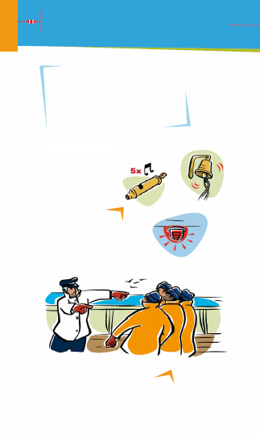
امتداد الحياة في البحر

امتداد الحياة في البحر "يعني مجرد القدرة على البقاء على قيد الحياة. قرار التخلي عن السفينة يؤخذ على الإطلاق فقط في حالة تأكد الضرورة لذلك
إذا كان العمل بمغادرة السفينة ، فسوف تتعرض الى سلسلة من المخاطر التي
قد تفضي إلى الموت.
انخفاض حرارة الجسم و الغرق من أسباب الوفاة وهي أكثر شيوعا

هجر المركب

نداء النجدة
7 صفارات طويلة تليها صفارة قصيرة.
يقع العمل بالتحذير عن طرق الفم و ذلك
على متن المراكب الصغيرة

بداخل السفينة
أطلق الإنذار بصفة مسترسلة.

التحق بفضاء التجمع بهدوء.
يتم إخلاء السفينة بأمر من الربان أو من الشخص المسؤول

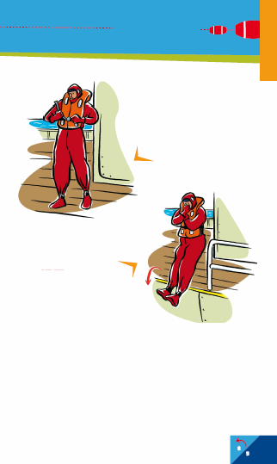

إذا أمكن من حيث الوقت و الظروف،
أرتدي ملابس تكسبك الدفء.
في حالة التوفر، بذلة غطس .
يجب ارتداء صدرية النجاة طبقا
للتوصيات المذكورة بالوثيقة المصحوبة

الاستعداد لهجر السفينة: إذا كان الوقت كافيا
خذ معك ، منارة إبيرب (المحددة لموقعك)
• ومرسل الذبذبات (الرادار مرسل البحث والإنقاذ)
• والراديو المحمولة ف.ه.ف و
• مياه الشرب و الملابس الدافئة و الطعام.

هجر السفينة: إن أمكن ذلك و بدون تبلل.
إذا كنت لا بد من القفز من أعلى السفينة ،
تمركز بنصف سطحها.
ضع يدك قريبة من فمك ،اقرص الأنف
وعرقل تنفسك و تأكد من سلامة مكان القفز بالماء .
انظر إلى الأمام مباشرة. اقفز مع ضم القدمين

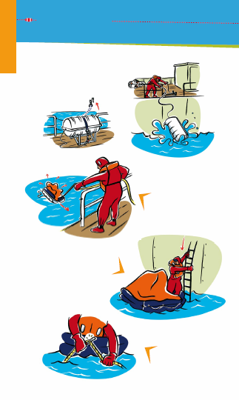

تأكد من معرفة الرخي و النشر لنفخ طوف النجاة.
تأكد من أن الحبل مثبت بالسفينة

أولا اعمل على فكّ حبال الربط و إنزال طوف النجاة ثم لنفخ الطوف أجذب الحبل.

ثانيا جلب الطوف إلى جانب السفينة ضروري لكي يتمكن أفراد الطاقم من امتطائه بدون تبلل.

ثالثا يجب قطع الحبل عندما يلتحق جميع أفراد الطاقم بطوف النجاة

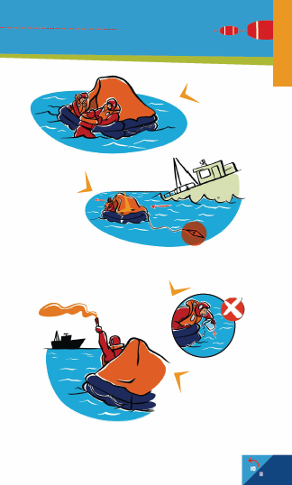
امتداد الحياة في البحر

ابـتعـــد عن السفينة
أطلق المرساة العائمة
أنفخ قاع طوف النجاة
ركز رجال الخفارة
استرداد الرجال بالبحر

تفعيل منارة أبيرب

قسم كمية المياه و تجنب شرب الماء خلال الـ24 ساعة الأولى لا تأكل أي أغذية تحتوي على الملح
الرجاء عدم بذل مجهود

إحتفظ بالصواريخ إلى حين تتأكد من أنك على مرأى أحد

تجنب الإبتعاد عن منطقة الغرق
التكوين و التحكم في تقنيات البقاء بالبحر تعتبر ضرورية لمواصلة الحياة بالماء

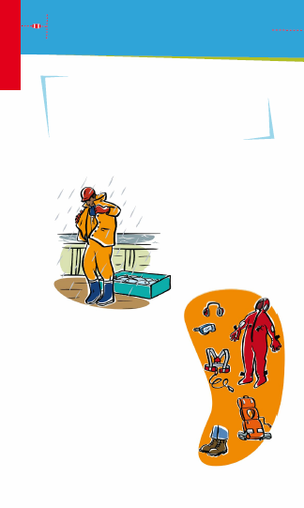
تجهيزات الحماية الفردية

وسائل الحماية الفردية تحمي الأشخاص من الأضرار المحتمل وقوعها على أن يتم أخذ جميع الوسائل الأخرى المتعلقة بحماية أفراد الطاقم. طاقم الحماية الفردية يشمل بدلات عمل تقي من العوامل المناخية. ويشترط أن يكون هذا الطاقم طبقا للمواصفات المعمول بها و في حالة جيدة

◊ صدرية النجاة،
◊ بدلة الطفو المندمج،
◊ بدلة عازلة للمطر،
◊ قفازاات،
◊ أحذية السلامة،
◊ خوذة،
◊ وسيلة الحماية من السقوط من أعلى،
◊ وسائل الحماية من الضجيج،
◊ نظارات،

الطاقم المثالي للحماية الفردية

بجب أن تكون وسائل الحماية الفردية ملائمة لخصوصية النشاط مع ضرورة تواجد علامة المواصفات المحلية أو العالمية. ِCE

التكوين
بجد أن يتلقى جميع أفراد الطاقم تكوينا في مجال الارتداء الصحيح لتجهيزات الحماية الفردية مثل صدرية النجاة عند مغادرة المركب، وسائل الحماية من الضجيج و وسائل الحماية من السقوط من أعلى أو الجهاز التنفسي

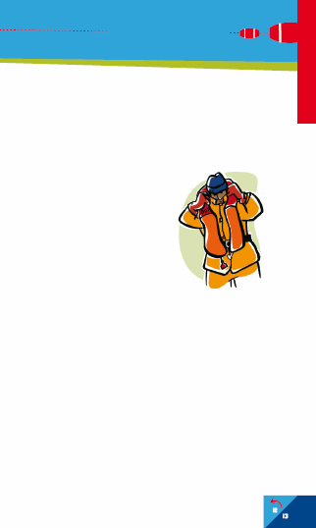

صيانة التجهيزات

بجب أن يوفر أفراد الطاقم العناية الضرورية لتجهيزات حمايتهم الفردية ، و المحافظة عليها في حالة جيدة و إعلام الرايس بكل ضرر أو خلل يطرأ عليها. يجب تعويض التجهيزات المتضررة أو المعطبة عند أول فرصة.
يجب صيانة و مراقبة بعض التجهيزات، مثل بدلة الطفو المندمج التي تخضع لمراقبة سنوية يتم على إثرها تجديد الشهادة المتعلقة بها

بدله العمل
يحب أن تكون البدله ملائمة لظروف العمل و محيطه و درجات الحرارة بالبحر.
‏◊ أحكام شدّ بذلة العمل حول الجسم مع اجتناب الأسلاك و الطيات العائمة و الأجياب.
‏◊ يجب استعمال أحذية سلامة كتيمة فوق السطح.
‏◊ إعنعاد بدلات عمل ذات ألوان مرئية مميزة خاصة أثناء تهاطل المطر و خلال الزوابع.
‏◊ استعمال بدلات عمل ملائمة و عازلة من طرف الأشخاص العاملين بالعنابر مثلا و ذلك لمقاومة درجات الحرارة شديدة الانخفاض.
‏◊ استعمال وساثل الحما ية من السقوط من أعلى أثناء إنجاز أشغال بالصواري أو بالهيكل الخارجي للمركب.
‏◊ استعمال القفازات أثناء عمليات قص و إزالة أحشاء الأسماك.
‏◊ اعتماد قفازات ملائمة للأشغال، تتيح حركة الأصابع داخلها مع الحرص على إحكامها حول المعصم.
‏◊ استعمال وسائل الحماية من الضجيج خاصة عند التواجد بأماكن بكون مستوي الضجيج فبما مرتفعا على غرار غرفة المحركات

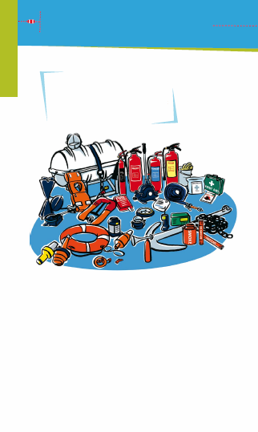
معدات الإنقاذ

قبل الإبحار تأكد من توفر جميع معدات الإنقاذ المستوجبة
على متن المركب، قد تنقذ حياتك.
ويجب أن يعرف كل فرد من أفراد الطاقم مكان حفظ
هذه المعدات وكيفية استخدامها في حالات الطوارئ

الإطلاع على التعليمات

اقرأ بانتباه جميع التعليمات المتعلقة بالتجهيزات مثل نظام الإسقاط الهيدروستاتي ،
وإطلاق قوارب النجاة ، و المشاعل ، ومنارة لاسلكية (منارة إبيرب) ، و الإرساليات وقاذفات المراسي .
الراديو يجب أن تكون معتمدة ومسجلة
صيانة المعدات

معدات الإنقاذ تتطلب صرامة الصيانة.
تثبت من تواريخ انتهاء الصلوحية
و اقرأ المعلومات الخاصة الواردة بوثائق المعدات.
التحقق من يومية المركب و تولى تحديثها و إمضائها بانتظام.

التكوين

يجب تدريب جميع افراد الطاقم في مجال البقاء بالبحر و إنقاذ رجل سقط بالبحر، ومكافحة الحريق ،
والمساعدة بواسطة طائرة عمودية، وهجر المركب، و نشر جميع معدات السلامة المتوفرة على متن المركب.

.

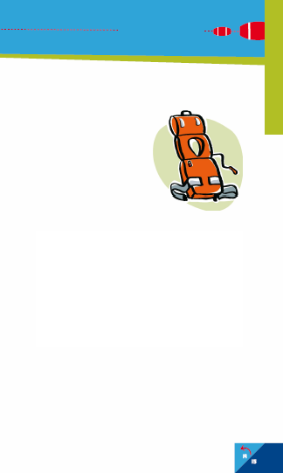
معدات الإنقاذ

صدريات النجات

تساعد صدريات النجاة الشخص على الإستقرار في وضعية عائمة على الظهر مع المحافظة على الوجه خارج الماء.
يجب أن تتوفر هذه المعدات بكل مراكب الصيد و لكل شخص على متنها. و يجب أن تحتوي كل صدرية على علامة سولاس و تكون مجهزة بصفارة و مصباح إلى جانب الحبال و الأشرطة العاكسة للأضواء و الأشعة. يجب عرض تعليمات الاستخدام حيثما أمكن ذلك في أماكن واضحة على غرار غرفة القيادة وغيرها من المواقع الواضحة. يتم تخزين صدريات النجاة في أماكن يسهل الوصول إليها و تتوفر بها تهوية جيدة. و عند تسرب الماء بها تصبح غير صالحة للاستعمال و يجب تعويضها فورا

تعامل مع صدريتك بحذر و تستخدمها أبدا كوسادة ، أو كرة الدفاع أو مركع

الاتفاقية الدولية لحماية الأرواح في البحر /سولاس ( توجيه الاتحاد الأوروبي بشأن المعدات البحرية المزمع استخدامها في حالة هجر المركب.

لا تستعملها كل يوم بسبب ضخامة حجمها. يجب المحافظة عليها في حالة جيدة ، وتستخدم في صورة الهجر.

2. لا ترتدي ملابس فوق صدرية النجاة.
3. ادخلها حول الرقبة عند هجر السفينة.
4. قبل ان تقفز في الماء ، تأكد من أن الصدرية موثوقة بطريقة جيدة وحافظ على رقبتها موجهة إلى أعلى بواسطة يديك.
5. اقفز إلى الماء مع تقديم رجليك أولا.

1. تدرب على نفخ الصدرية قبل حدوث الظروف الإستعجالية.

ادخلها حول الرقبة كما هو مذكور بطرقة الاستعمال المبينة عليها.

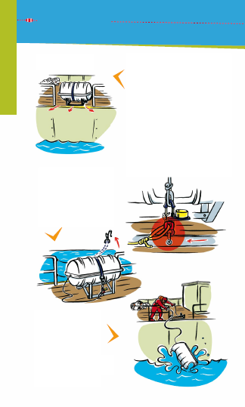
طوف النجاة

يجب أن يمكن طوف النجاة من استيعاب على الأقل كافة أفراد الطاقم
مع تأمين التكوين للإستعمال الصحيح من قبل جميع أفراد الطاقم
يجب شدّ الحبل بنقطة مقاومة أو بربط الكسر في حالة التزود بالإسقاط الهيدروستاتي

Arrimage التستيف

يجب حفظ طوف النجاة بمكان يؤمن سهولة إلقائه في الماء ، على أن يتمكن من الطفو بسلام في حالة غرق السفينة قبل الهبوط. يجب تستيفه أفقيا بموقع يتلاءم مع سرعة الإنزال بالنظام الهيدروستاتي.
تجنب التعرض للطلاء، ودخان كاتم الصوت

الإسقاط اليدوي :

يجب إزالة حزم تثبيت الطوف
فكّ الرباط و إزاحة الطوف من مهده و وضعه على جانب السفينة.
إربط الحبل بنقطة المقاومة.
يجب أن تكون منطقة الهبوط شاغرة.
اسقط طوف النجاة من فوق المركب.
اجذب الحبل إلى أقصى حدّ حتى يعاد الطوف إلى جانب السفينة و ذلك لتمكين الطاقم من النزول و دخوله بأريحية.
احتفظ بتعليمات الإسقاط بجانب الطوف

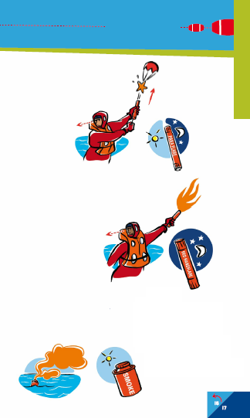
المشاعل

الصواريخ هي وسيلة فعالة تمكن السفن أو الطائرات التي كانت في مأزق ، من طلب المساعدة من غيرها.

توجد 3 أنواع من المشاعل

صواريخ حمراء تستخدم باليد في الليل
صواريخ الدخان البرتقالي تستخدم بالنهار،
مظلة الصواريخ يمكن أن تصل إلى ارتفاع 300م
تستخدم عند الدعوة لتقديم الدعم من مسافات بعيدة.

يقرأ الدليل المطبوع على الصاروخ دائما قبل الاستعمال.
عندما تكون طائرة عمودية للإنقاذ بقرب لا تستخدم المشاعل. اتبع تعليمات الطيار.
"ينبغي أن يعرف جميع أفراد الطاقم أين يتم تخزينها وكيفية استخدامها

الصواريخ هي متفجرات يجب التعامل معها بحذر.
يجب تخزينها في أوعية محكمة الإغلاق.
تأكد من تاريخ انتهاء صلوحية الإستعمال

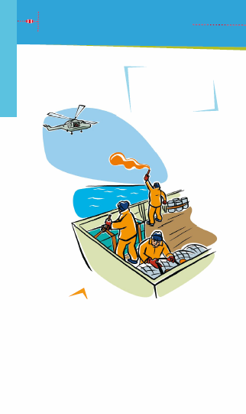
المساعدة بالطائرة العمودية

لا بد من الحذر عند التدخل بواسطة الطائرة العمودية في الحالات الطارئة. و يتعين على كافة أفراد الطاقم ارتداء صدريات النجاة و أزياء ذات ألوان بارزة

يتعين استعمال صاروخ يدوي و ذلك للإرشاد الطائرة عن موقع المركب و اتجاه الريح و ذلك إذا طلب منك.
لا تستعمل السهام المنطادية في مثل هذه الحالات
من الضروري الإستماع إلى تعليمات قائد الطائرة و تطلعاته.
عملية الرفع بالطائرة العمودية تتم من خلف المركب، ـأكد إذا من أن الخلف شاغر و مهيأ لذلك.
لا بد من إغلاق جهاز الرادار عندما تكون الطائرة تحلق فوق مركبك

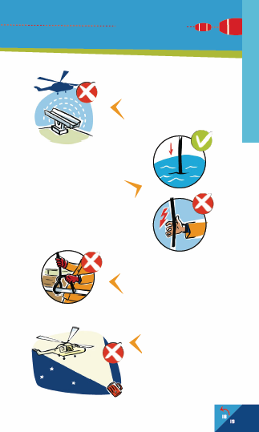
المساعدة بالطائرة العمودية

الحرص على غمر سلك الرفع في الماء قبل لمسه بيدك و ذلك لتجنب الضربة الإلكتروستاتية.

عدم شدّ السلك إلى المركب

عند التدخل الليلي بالطائرة، لا بدّ من إضاءة سطح المركب مع تجنب توجيه المصباح نحو الطائرة نظرا لإمكانية جهر طاقم الطائرة خاصة إذا كانوا يحملون نظارات مرئية ليلية

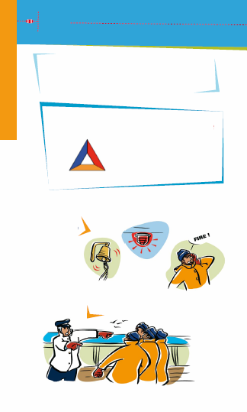
الحريق

يعتبر التكوين و الإعلام من أهم عناصر الوقاية و مقاومة الحرائق على متن السفن. قد يؤدي اللهب إلى الموت إلا أن الدخان قد يتسبب أيضا في الموت عندما يكون مشحونا بمواد سامة
و مواد اصطناعية

مثلث الحريق

يعود اندلاع الحريق إلى تواجد ثلاثة عناصر:مادة قابلة الاشتعال، الهواء و الحرارة
إذا وقع حذف واحد من هذه العناصر فإن الحريق ينطفئ

الهواء
الحرارة

الوقود

ما يجب القيام به عند إندلاع حريق

إطلاق الإنذار

تجميع أفراد الطاقم. الإطلاع على مخطط الحريق

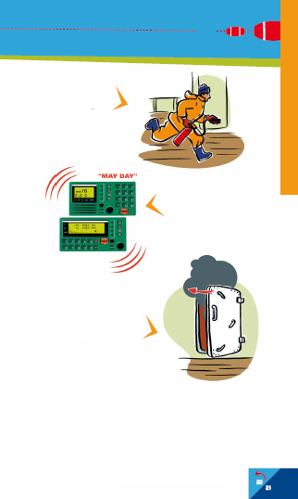
الحريق

تحديد موقع أقرب جهاز إطفاء و الشروع في إخماد الحريق إن أمكن لك ذلك

« MAY DAY » إرسال
في حالة نشوب حريق كبير

حصر الحريق بإغلاق الأبواب و منافذ التهوئة و سدادات المداخن و الكوّات
ثم الشروع في تبريد منطقة الحريق.
عند اندلاع حريق بغرفة المحركات:
► اطلاق الإنذار،
► تجميع أفراد الطاقم،
► إرسال « MAY DAY »
► اغلاق قاطع الوقود بصفة استعجالية،
► توقيف أجهزة التهوئة و إغلاق اجهزة السدّ،
► تشغيل مضخات الحريق و بسط سنان الرش،
► استعمال الأجهزة الثابتة للإطفاء
► البدء بتبريد الأجزاء الجانبية لمنطقة الحريق،
► الحفاظ على غرفة المحركات مغلقة قدر الإمكان

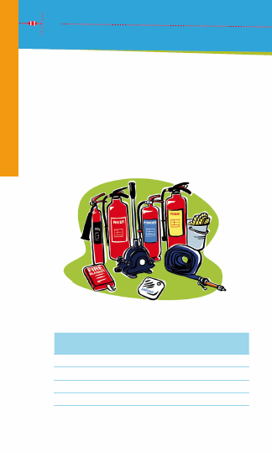
الحريق

عندما يقع كشف الحريق في بدايته و مكافحته بسرعة يمكن التحكم فيه و إخماده بواسطة جهاز إطفاء محمول
► سهل الحمل لنقله إلى منطقة الحريق عند التدخل السريع،
► يوفر النجاعة المعتبرة عندما يستعمل بطريقة حسنة و صحيحة،
► عدم استخدام أجهزة الإطفاء المحتوية على الماء و الرغوة لإخماد نار الأجهزة الكهربائية الموجودة تحت الضغط الكهربائي،
► إذا لم يشمل جهاز الإطفاء على مشبك السلامة فإنه يعتبر غير صالح للاستعمال.
► و عندما يقع استعمال جهاز إطفاء يستوجب إعادة شحنه قبل إعادته إلى مكانه،
► و يجب صيانة هذه الأجهزة مرة في السنة على الأقل.

النوع
مواد صلبة(أ)
مواد سائلة (ب)
مواد غازية(ج)
مواد حديدية (د)
مواد كهربائية (ه)

المادة المطفئة
رمز اللون

مـــاء
أحمر
✓
✗
✗
✗
✗

رغــوة
بني
✓
✓
✗
✗
✗

ثاني أكسيد الكربون
أسود
✓
✓
✓
✗
✗

مسحوق
أزرق
✓
✓
✓
✓
✓

الحريق

التدريبات على إطفاء الحرائق

- بقع القيام بما مرة كل أسبوعين على الأقل.
‏- التأكد مر أن كافة أ أفراد الطاقم لنو يعرفون كيفية التصرف عند إندلاع حربق.
‏- لا يمكن إستعمال وسائل حماية الجهاز التنفسي الذاتية إلآ من قبل أفراد مجموعة مكافحة الحريق

الوقاية من الحرائق

‏- بعتبر إحترام قواعد حفظ الصحة والتظافة فوق المركب من أهم الإجراءات الوقائية من الحرائق
- التأكد من أن الأبواب. العازلة للحرائق يمكن إغلاقها بسهولة،
‏- الحرص على عدم استعمال الشعلات الظاهرة في الأماكن التي توجد بما إشارات ممنوع التدخين،
- منع التدخين بغرف العيش،
‏- التأكد من إطفاء أعقابالسجائر بصورة كاملة،
‏- الحرص على انهاء تشغيل التجهيزات الكهربائية في صورة عدم إستعمالها.
‏- الحرص على عدم تجفيف الثياب أو الخرق بواسطة الة طبخ

عند ركوب المركب لأول مرة لا بد من التأكد و الاسترشاد حول

- نقطة الجمع عند هدوث طارئ،
‏- أماكن تواجد تجهيزات الإطفاء والتدخل السريع،
‏- مسالك النجدة والهجر انطلاقا من غرف الإقامة ومن أسفل سطح السفينة،
‏- المسؤولية عند حدوث طارئ.

التكوين التدريب و التمارين التطبيقية تساعد على معرفة طريقة التعامل والتدخل عند اندلاع حريق على سطح المركب.

إذا اندلع حريق على المركب وهو في البحر تذكر أنك وحدك ستواجه الحادث

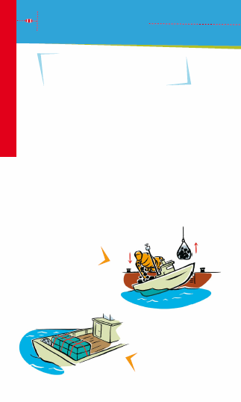
إتزان السفن
إتزان السفينة تعني قدرتها على البقاء مستقيمة في الماء يستوجب حفظ الكتل الإضافية على متن المركب و في أسفل مستوى ممكن

على الرصيف و قبل الإبحار
تأكد قبل الإبحار بأن المركب قائم و مستقيم تماما
إعداد قائمة في جميع الأشياء المحفوظة و المستفة على السطح و التي هي غير ضرورية و بالإمكان تنزيلها من المركب.
جميع الأشياء التي لا يمكن تنزيلها من المركب يستحسن حفظها في أدنى مستوى بالمركب.
تأكد بصفة منتظمة من مستويات المياه في قاع المركب كما يجب الضخ لتجفيفها قبل الإبحار.
تأكد بإنتظام بأن البالوعات على مستوى السطح غير مسدودة.
يجب تركيز وحدات الإنذا ر للكشف عن المستوى العالي للمياه في الأماكن الرطبة.
تجنب الإستعمال لمركب غير قائم.

لا تحدث تغييرات بهيكل المركب.
قبل إحداث تغييرات تشمل المحركات، و معدات الصيد يجب الحصول على رأي الخبير بخصوص إنعكاس هذه التغييرات على إتزان المركب

إظافة أو تنزيل الكتل الحديدية
لا تتم العملية إلا بموافقة أهل الذكر.

الترصيف
يجب الحدّ من المعدات المرصفة على السطح. كما يجب إحكام ربط و شدّ هذه المعدات.
السمك المحفوظ على السطح تنجر عنه نفس التأثيرات مثل الماء ( خسارة في الإتزان بسبب المواد السائلة ) .إخزن منتوجات البحر بمكان تحت السطح.
الماء غير المصرف و المتواجد على السطح يخلق كتل إظافية بالسطح.حافظ على نظافة البالوعات حتى يتم تصريف المياه بصفة طبيعية

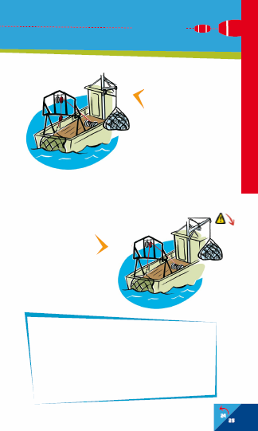

المناورات

عندما تستعمل شبااك الجر أو الكركرات يجب خزن الكتل تحت السطح و في أدنى مستوى ممكن و بقدر الإمكان بقرب نصف السطح.
في حال عدم توفر بمركبك مكان مخصص لتجمع الكتل تحت فكّر في إحداث مكان للغرض

تجنب الرفع العالي للصناديق (تيلارات)، الشباك،، الجرافات، و غير ذلك
إن الكتل المستخرجة من الماء لها نفس التأثير على مركز السفينة كأنها مشحونة برأس الصاريز في هذه الوضعية سوف السفينة تميل

الطافي الأدنى
الطافئ الأدنى حيوي بالنسبة لإتزان السفن..
الطافئ الأدنى هو المسافة التئ تفصل سطح العمل من ماء البحر..
المركب المحمل قد لا يكون له طافي أدنى. إن التحميل الإضافي من أسباب انقلاب السفن

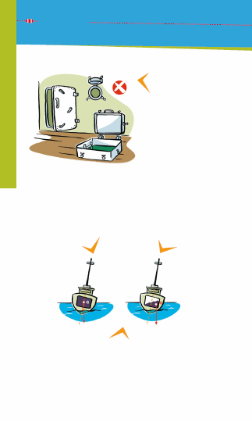

يجب إحكام غلق أبواب المنافذ، أبواب المصاعد، و عندما يحتمل تهديد غمر يجب إحكام غلق أبواب ونوافذ غرفة القيادة.

فتحات غرفة المحركات و السطح يجب عدم الإبقاء عليها مفتوحة للتهوئة كما يجب إحكام غلقها عند الإمكان

تأثير السوائب على الإتزان

عندما يكون صهريج أو عنبر مملوء بالماء
عند عطوف مركب

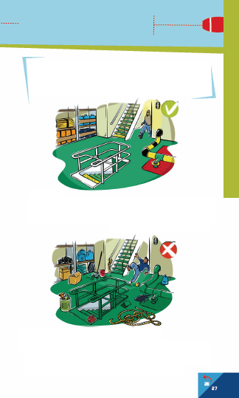
الانزلاق و السقوط

تتواجد أخطار الإنزلاق و التعثر و السقوط بصورة كبيرة في مواقع العمل دون التفطن أو التفكير في خطورة انعكاساتها على سلامة و صحة العمال على متن مراكب الصيد. لذا فمن واجب كل شخص المحافظة على سلامته و سلامة زملائه بمواقع العمل و التصريح بكل خطر محدّق وهام يلاحظه فوق المركب و أيضا بالحوادث التي وقع تجنبها

الوقاية:
 المحافظة على حسن ترتيب مواقع العمل،
تنظيف و إزالة الأشياء الموجودة على أرضية العمل،
 الإعلام بكل وضعية حادث محدق وهام،

وضع إشارات تنبيه بالأماكن الخطرة،
‏ ملائمة مستوى الإضاءة ‏مع نوعية الأنشطة على متن المركب،
‏إزالة كل الحواجز الموجودة على أرضية المركب

أسباب ممكن أن تحدث الإصابات الناتجة عن الإنزلاق و السقوط
زيت، شحم، ماء، مسحوق،حبيبات و سوائل جامدة،

أرضية و سطح المركب غير مستوية،
إضاءة غير كافية،
غلاف أرضية المركب بالية أو منفكّة

أحذية غير ملائمة،
أرضية مزحلقة،
التعجل

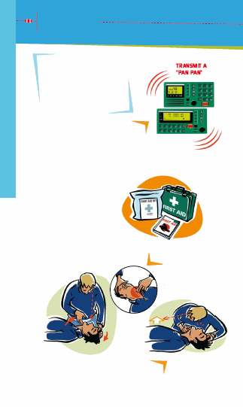
الإسعافات الأولية

تساهم الإسعافات الأولية في تقديم مساعدة أنية و وقتية لشخص تعرض لحادث أو مرض مفاجئ. لذا لا بد من تشجيع كافة أفراد المركب على متابعة تكوين في هذا المجال. كما يجب أن يتوفر بكل مركب صندوق يحتوي على كافة مستلزمات الإسعافات الأولية

عند حدوث حالات إستعجالية طبية في البحر: بجب طلب المساعدة بإرسال إنذار PAN PAN أو MAY DAY

بواسطة جهاز الراديو VHF إن أمكن ذلك

قبل الإبحار
لا بدّ من التأكد أنه يوجد من بين طاقم المركب شخص له تكوين في مجال الإسعافات الأولية. كما يجب التأكد من مستلزمات التدخل السريع
ولا بد أيضا من وجود تجهيزات الاتصال الازمة و أن كافة أفراد طاقم المركب يجيدون استعمالها

قشع الرأس إلى الخلف و رفع اللحية،
التثبت من وجود أجسام خارجية بالفم والشروع في إزالتها

التأكد من أن منافذ التنفس سالكة ولا بوجد بها أي حاجز يمنع التنفس،

مراقبة حركات التنفس على مستوى الصدر
وحركات الهواء على مستوى الفم
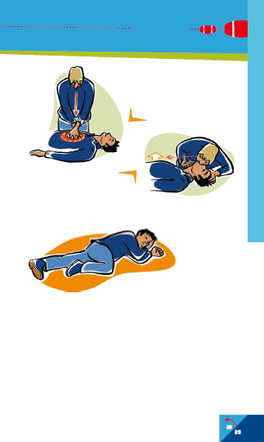
الإسعافات الأولية

عند توقف الدورة الدموية يتعين القيام بالتمسيد القلبي الرئوي على وتيرة 30 ‏- 2
( 30 ‏ ضغط على الصدر على مستوى القلب مع نفختان بواسطة فم- فم)

إذا توقف التنفس لا بد من القيام بالتنفس الاصطناعي فم – فم
الذي يعتبر من أنجع الطرق التي تسهل وصول الهواء إلى الرئتين

النزيف:
إستعمال قفازات عند الضغط اليدوي لإيقاف النزيف وذك لتجنب حالات التعفن،
الضغط اليدوي يقع مباشرة على الجرح،
‏ وضع ضمادة على الجرح مع إحكام ربطها،

التدخل في حالات الإختناق:
‏ إبعاد الشخص من مكان الحادث أو إزالة سبب الإختناق،
‏ طلب المساعدة الطبية والشروع في الدّلك القلبي والرئوي إذ عند التأكد من وجود كسر لا بد من تثبت العضو المكسور وذلك باستعمال ضمادة مثلثة،

الإصابات على مستوى العين :
‏تعتبر الإصابات على مستوى العين من الإصابات الخطرة، لذا يجب إستعمال الماء التظيف
أو المواد المعقمة لإزالة الأجسام الخارجية وعدم محاولة إزالتها بواسطة اليد خاصة إذا إخترقت سطح العين،


الإسعافات الأولية

حالات الإختناق:
‏تعود أسباب الإختناق النآتج عن نقص في الأوكسيجين إلى:
الغرق،
ضيق التنفس،
‏ الخناق،
تسرب الغاز،
‏ تواجد سوائل بمنافذ التنفس،

‏سحق القفص الصدري،

العلاج:
إبعاد المتضرر من مصدر الخطر أو القضاء على المصدر.
أطلب مساعدة طبية و استهل الإسعافات الملائمة إن استوجب الأمر.

تقرير حول الحوادث
من المستحسن تدوين الحوادث و الإصابات أو الأمراض التي وقع علاجها على دفتر يقع إعداده للغرض مع ذكر المعلومات التالية:

تاريخ و ساعة و مكان الحادث،
اسم و وظيفة الشخص الذي تعرض لحادث أو لمرض،
‏- معلومات مفصلة حول الإصابة أو المرض و الإسعافات الأولية التي وقع تقديها للمصاب،
‏- حالة المصاب بعد الحادث ( تحول إلى المستشفى، غادر مكان العمل و توجه إلى المنزل، باشر عمله من جديد...)،
‏- إسم و توقيع الشخص الذي تكفل بالحادث والمصاب،
‏صندوق الإسعاف الأساسي:
‏للحصول على قائمة المواد والأدوية الضرورية والتي يتعين وجودها بصندوق الإسعاف حسب نوع المركب يمكن مراجعة موقعwww.refope.org يجب أن يحتوي صندوق الإسعاف الأساسي لخمس أشخاص على الأقل على:



طلب المساعدة:
عند ضرورة طلب المساعدة أو إستشارة طبية يمكن الإتصال بأقرب محطة بحرية باستعمال قناة 61على جهاز اللاسلكي أو2182 ‏ FM
‏وعند وجود صعوبات، يمكن إرسال إشارة إستعجالية PAN PAN
‏يقع اختيار قناة 16 أو FM 2182
‏الضغط على زر الإرسال مع ذكر بكل وضوح و بطئ PAN PAN , PAN PAN, PAN PAN )) ،
تكرار" إلى كل المحطات" " ثلاث مرات"،
‏تكرار "هنا مع إسم المركب" " ثلاث مرات"،
‏ ذكر الموقع بتحديد خط الطول و خط العرض أو رصد الاتجاه بواسطة غرض واضح و مبين مع ذكر المسافة التي تفصل المركب من الغرض المذكور.
‏و إذا كان الموقع غير معروف فمن الأفضل الاستغناء عن هذه المعلومة.
ذكر نوع المساعدة المطلوبة (مثلا طلب مساعدة طبية)،
‏ طب الرد عن طلب المساعدة،
‏ إطلاق زر الإرسال وانتظار الجواب.
‏البقاء في وضع إستعمال على قناة 6 ‏1 أو FM 2182 ‏ للحصول على المعلومات و التوجيهات،
عند عدم الحصول على ردّ من المحطة البحرية يعاد طلب المساعدة.

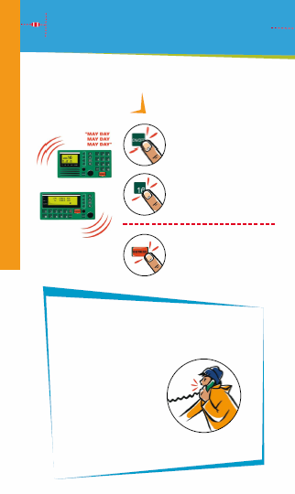
المكالمات الهاتفية الطارئة

الإجراء لإرسال نداء النجدة: " عندما يواجه الركب خطر محدق و طارئ"

تأكد أن الراديو يشتغل في حالة القوة القصوس

إختار قناة 16 و تكلم بهدوء

إضغط "على زر النجدة " للنداء الرقمي

تعليمات إرسال MAY DAY عند تعرض المركب لخطر محدّق و مباشر:
‏- التأكد من أن جهاز الراديو في وضعية اشتغال و وموجود تحت الضغط الأقصى،
‏- اختيار قناة 16 ‏ والتكلم بهدوء و وضوح،
‏- الضغط على زر الاستغاثة للاتصال الانتقائي الرقمي،
إطلاق زر الإرسال و انتظار الرد،
البقاء في وضعية إستماع علي قناة 6 ‏1 ،
. عند عدم الحصول على رد من المحطة يقع تكرار طلب المساعدة

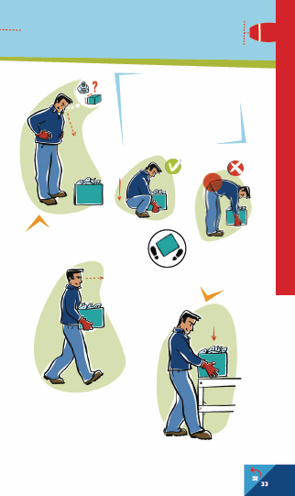
الرفع اليدوي

عند رفع الحمولات لا بد من استعمال وسائل الرفع الميكانيكية والإلية مثل الآلات الرافعة، المعدات الشوكية و وسائل الرفع الأخرى. وعند ضرورة رفع الكتل يدويا أو نقلها لا بدّ من إتباع التعليمات التالية

هل تحتاج إلى مساعدة
هل تحتاج إلى شخص آخر لرفع الحمولة ؟
إبعاد كل الأشياء والحواجز الموجودة في طريق تنقلك،

كيفية وضع الرجلين
وضع الحمولة أولا ثم ثبت موقعها بدقة

مسك الحمولة بدقة

‏- عدم الدوران أو التقوس إلى الأمام،
- المحافظة على الرأس في وضعية مستقيمة،
‏ - المحافظة على الكتفين والحوض في نفس الإتجاه،
‏ - النظر إلى الأمام وعدم النظر إلى الحمولة بعد مسكها بدقة.
إجتناب رفع الأوزان التي يفوق وزنها طاقة الشخص.

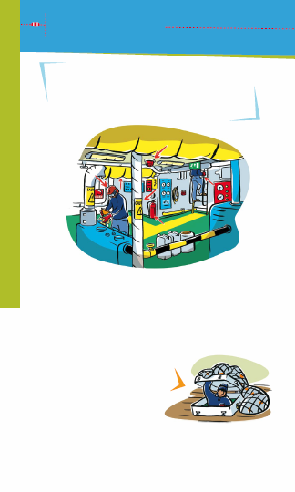
غرفة المحركات

نظرا لضيق المساحات على متن المركب وخاصة بغرفة المحركات فإنه بتعين الحرص على تنظيف و تنظيم هذه
المواقع حتى يسهل العمل والتنقل داخلها في ظروف تضمن السلامة الكافية،عند تواجد شخص لتسيير الآلات
فلابد من إعلامه عند الدخول والخروج من غرفة المحركات، كما يجب التأكد من أن عمليات المراقبة الدورية
على الآلات يقع إنجازها بانتظام،

الدخول إلى غرفة المحركات:
الحرص على أن تكون السلالم في حالة جيدة ومزودة بدرابيز مثبتة،
‏الهبوط بواسطة السلالم إلى غرفة المحركات يكون بطريقة فيها الشخص يتقدم بالظهر،
‏ الحرص على عدم خزن حاويات المحروقات من البلاستيك و النفايات في أسفل السلالم نظرا لإمكانية تسببها في حوادث سقوط أو في اندلاع حرائق، المحافظة على الممرات سالكة وفي حالة جيدة، ‏
التأكد من أن الأرضيات مشبكة داخل غرفة المحركات مثبتة بطريقة تمنع امكانية سقوطها المفاجئ على الأجزاء المتحركة للألات،

منافذ الخروج:
‏ التأكد من أن منافذ الخروج سالكة،
‏تشغيل مزاليج القفل ومفاصل فتحات منافذ الخروج للتأكد من فتحها بسهولة،
التثبت من عدم وجود حواجز تمنع فتح منافذ الخروج المطلة على سطح المركب،
‏ التأكد من أن الأجهزة المضادة للسرقة والسلاسل المستعملة بالموانئ لمنع دخول الأشخاص إلى المركب قد وقع جذبها عند تواجد الطاقم فوق المركب،.


غرفة المحركات

قواعد حفظ الصحة:
استعمال وسائل حماية فردية ملائمة لأنشطة التي يقع إنجازها مع الحرص على حماية الأذنين والعينين والرأس والأرجل واليد ين ووضع الإشارات اللازمة،
استعمال صابون ومرهم لحماية اليد من الأمراض الجلدية،
تنظيف و إزالة كافة بقع الزيت لتجنب حوادث السقوط و الانزلاق و الحرائق،
تثبيت المعدات بطريقة جيدة،
‏غلق الأبواب و الفتحات بالسطح،
‏ وضع العلامات والتعليمات بطريقة تمكن من رؤيتها بسهولة،

الضجيج:
‏ضرورة استعمال واقيات الضجيج خاصة عند تشغيل الآلات و ذلك لتجنب إصابات الأذن،
‏وسائل الإنذار:
التعود بصوت وسائل الإنذار وكافة العلامات الموجودة بغرف المحركات والحرص على فهما ومعرفتها،
تشغيل وسائل الإنذار دوريا وبانتظام للتأكد من أنها تشتغل بصورة جيدة،
الحرص على أن يكون صوت وسائل الإنذار مسموعا خاصة عند تشغيل الآلات و عند استعمال واقيات الأذن من الضجيج،
‏الإضاءة:
إضاءة كافة مواقع العمل بصورة جيدة وكافية بما في ذلك الممرات والمساحات الموجودة خلف الآلات والتي تنجز بها عمليات الصيانة،
‏ اختبار أجهزة الإضاءة الإستعجالية دوريا و بانتظام.

غرفة المحركات

تجنب حوادث الارتطام:
وضع إشارات و علامات على القنوات و الأنابيب الموجودة على ارتفاع يوازي طول الشخص،
الحرص على التنقل بحذر لتجنب الإصابات على مستوى الرأس والعنق،
‏ ضرورة تبطين القنوات والزوايا لتجنب الإصابات،
أآلات المتنقلة والسماحات السخفنة:
‏ضرورة حماية الأجزاء المتحركة للآلات لتجنب الحوادث الناتجة عن ملامستها بصورة فجئية،
وضع الواقيات على الآلات عند إنتهاء الأشغال وقبل تشغيلها،
‏ حماية المساحات والقنوات السخنة أو تجهيزها بحافظات الحرا رة،
تذّكّر بأنه بالإمكان تشغيل الآلات عن بعد أو بصورة آلية،
الكهرباء:
‏قبل الشروع في العمل على التجهيزات لا بد من عزلها وجذب الصهائر مع غلق التجهيزات ووضع المعلقات التنبيهية،
‏ من الضروري وضع البطاريات داخل حاوية بطاريات تحتوي على منفذ التهوية للمركب،
‏ استعمال مصابيح نقالة ذات فولتية 24 ‏فولت عند إنجاز عمليات التفقد،

الحالات الإستعجالية بغرفة المحركات:
‏ الغمر:
تثبت من منبهات مستوى الماء بصفة منتظمة،
مراقبة حالة و درجة سلامة قنوات المياه ضرورية،
معاينة قنوات و حنفيات الشفط و التجفيف ضرورية و يجب غلقها عندما تكون غير مستعملة،
تأكد من أن حنفية الضخ مضخة التجفيف مغلقة جيدا،
تمارين التدخل الإستعجالي المبرمج في حالة الغمر يجب التمرن عليها و إعادتها ،
الحرائق:
الإجراءات الإستعجالية التي يجب إتباعها في حالة الحرائق يجب التمرن عليها و إعادتها،
إذا كان المركب مجهز بنظام ثابت لمقاومة الحرائق، تأكد من كيفية استعماله.
تسرب مواد الفرييون :
يجب معرفة عزل تسرب مواد الفرييون،
يمكن أن تتسبب غازات الفرييون في الإختناق و ...



المطبخ

يعتبر المطبخ نقطة لقاء و مكان لتواجد كافة الأشخاص على متن المركب مما يجعل إمكانية وقوع حرائق، حروق ناتجة عن الأبخرة الساخنة، إنزلاقات، سقوط و في بعض الحالات تسمم غذائية واردة جدا،

الوقاية:
الحذر عند استعمال وسائل الطبخ المشغلة بواسطة الغاز خاصة عندما تكون المحارق غير مغطات،
إجتناب تجفيف الثياب والمنشفات بواسطة وسائل الطبخ،
عدم ترك وسائل الطبخ دون مراقبة،
‏الحرص على عدم وضع قوارير الغاز داخل المطبخ ووضعها بموقع تتوفر به التهوئة الجيدة أو على سطح المركب مع إغلاق الأ سكار عند عدم إستعمال التجهيزات المشتغلة بالغاز،
‏يتموقع الغاز في الأجزاء السفلى للمطبخ أو للمركب نظرا لأنه أثقل من الهواء،
‏ المحافظة على الوسائل المضادة للتمايل بجانب وسائل المطبخ واستعمال مقابض أو وسائل حماية لتثبيت أدوات الطبخ وتجنب انزلاقها،

‏ الحرص على معرفة أماكن تواجد وسائل لإطفاء الحرائق وأغطية إخمادها مع التأكد من حسن استعمالها وتجنب استعمال قوارير الإطفاء المحتوية على الماء،
‏ إجتناب إستعمال تجهيزات القلي على متن المركب،
‏عدم سكب الماء على المواد الشمعية السخنة لأن ذلك بؤدي إلى حدوث إنفجار و إنقذاف فذه المواد خارج تجهيزات الطبخ مع إمكانية التسبب في حروق،
‏ إستعمال أبسطة مضادة للإنزلاق دون غيرها،
‏ الحرص على المحافظة على التجهيزات الكهربائية في حالة جيدة و ضرورة إصلاح أي خلل بها في الحال،
‏ ضرورة إستعمال القفازت عند إخرج الأكلات من الفرن،
استعمال الوسائل آلملائمة لفتح علب المصبرات،

الآلات الحادة:
المحافظة على الألات الحادة مثل السكاكين وألات الرحي والمناشير بطريقة جيدة ونظيفة،
‏ التأكد من أن المقابض مثبتة بإحكام و لا تحتوي على مواد زيتيه،
حفظ هذه المواد في خزانه أو درج خاص،
عدم ترك هذه المواد مبعثرة فوق أرضية العمل أو في الماء أسفل حوض غسل الأواني لاجتناب الإصابات
عند مسك

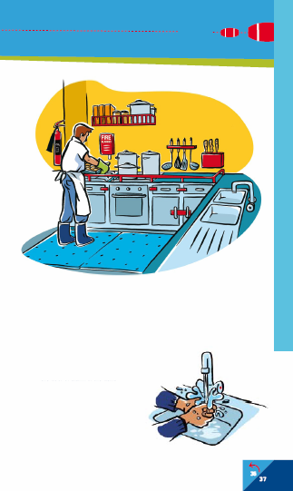
المطبخ

قواعد حفظ الصحة:

ضرورة غسل اليدين قبل الشروع في الطبخ أو الأكل،
المحافظة على المواد المطبوخة داخل الثلاجة،
الحرص على نظافة وترتيب المطبخ لتجنب تواجد الحيوانات (الفئران - الجرذان) أو الحشرات
( الذباب – بنت وردان...) التي يمكن أن تتسبب في تلويث الأكلات و الإضرار بصحة أفراد طاقم المركب،
‏ التخلص من النفايات و الفواضل عند الوصول إلى الميناء،تجهيز الغرف الباردة لحفظ المواد الغذائية بأجهزة فتح و إنذار يمكن تشغيلها من الداخل،
‏كما يجب على الأشخاص اللذين يدخلون إلى هذه الغرف أن يكونوا على بينة من أماكن تواجد أبواب الخروج و تجهيزات الإنذار خاصة في الظلام.

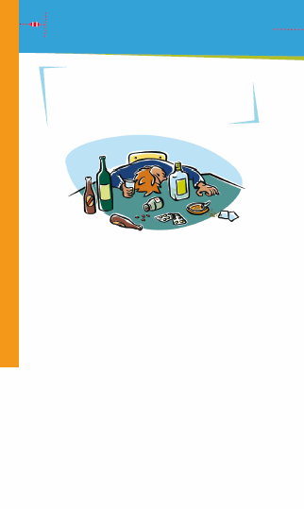
الكحول، الأدوية، المخدرات، الإرهاق

يؤدي الإستهلاك المبالغ للكحول والأدوية والمخدرات فوق المراكب إلى ظهور نتائج وخيمة، لذا فإنه يمنع حمل المخدرات على المراكب ولا يسمح أيضا بحيازة أو استهلاك ‏المواد المخدرة، وإذا سمح بحمل الكحول فلابد من إيجاد صيغة لاستهلاكها أو الوصول إلى مكان تخزينها،

يؤثر استهلاك الكحول و المخدرات في :
‏- القدرة على أخذ القرارات الصحيحة،
‏- تصرف الشخص،
‏- التنسيق الحركي و إصدار الأحكام،
- التركيز و الانتباه،
مراقبة استهلاك الكحول و الأدوية والمخدرات:
منع المخدرات على متن المركب،
‏ عدم المبالغة في إستهلأك الكحول إن كان مسموحا بذلك و الامتناع عن استهلاك عند الاستعداد للعمل،
‏ تجنب العمل على الآلات عند وجود الخص تحت تأثير تأثير الكحول والمخدرات،

الإرهاق:
‏يعتبر الإرهاق حالة تعب بدني أو نفسي قصوى تمنع من إنجاز العمل بطريقة جيدة وفي ظروف آمنة،
‏و يمكن أن تؤدي حالة الإرهاق إلى حدوث أخطار هامة للشخص لكافة طاقم المركب،
الوقاية من ‏تأثيرات الإرهاق :
‏ تمكين كافة الطاقم من فترات راحة كافية،
‏تمكين الأشخاص العاملين بالليل من إنجاز أعمال مختلفة تجعلهم دائما في وضعية حيوية و استفاقة دائمة،
‏ وتركيز أجهزة إنذار لضمان الانتباه إن أستوجب ذلك. و الإطلاع على المعلومات الموجودة على الملصقات لضمان ظروف آمنة.

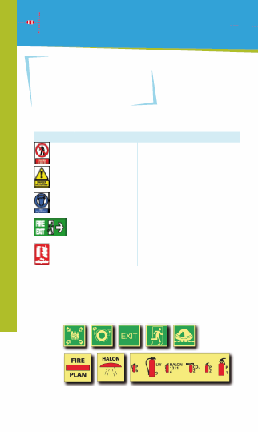
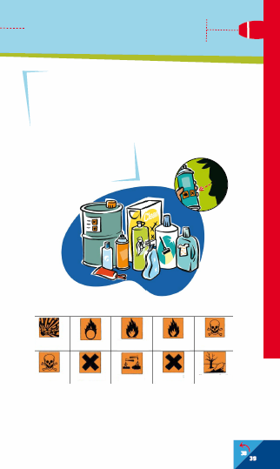
المواد الكيميائية

يقع استعمال العديد من المواد الكيميائية في مجالات مختلفة من الحياة ‏اليومية على غرار المحروقات، الزيوت، مواد التنظيف، الدهن، اللصق، مواد التبييض و التعقيم. و رغم ضرورة استعمالها وأهميتها فإنها تتسبب في أخطار كبيرة خاصة عند استعمالها بطريقة غير صحيحة ومن ببن هذه الأخطار نذكر:
‏- إمكانية اشتعالها،
‏- تسببها في حروق،
‏- تأثيرها على المحيط،

لمعرفة أكثر معلومات عن المواد الكيميائية يمكن طلب بطاقة السلامة الخاصة بهذه المواد من المزود، وتحتوي هذه البطاقات على معلومات إضافية مفصلة و فنية حول المادة الكيميائية و الطرق الآمنة.

لوحات و إشارات للسلامة

يقع إستعمال معلقات وإشارات السلامة على متن المركب للمساعدة على اتخاذ إجراءات السلامة و الإطلاع على الأخطار والوقاية منها.وتهدف وسائل التأشير إلى جلب الانتباه حول جود خطر ما ولكن بدون أن تمنع حدوثه. وتوجد العديد من أنواع إشارات السلامة نذكر منها إشارات

أمـــثــلــة
العلامات
الصنف
المنع

توقف
ممنوع الدخول

التنبيه

ضرورة ‏استعمال وسائل الحماية الفردية (واقيات الأذن)Iتحديد مسالك ومخارج النجدة – نقاط التجميع- مواقع الإسعافات الأولية

الجبر

علامات الطوارئ

أماكن وجود وسائل إطفاء الحريق
الحرائق

في حالة قطع التيار الكهربائي، تستعمل الإشارات العاكسة للأضواء للمساعدة على التوجيه إلى مسالك الإجلاء و أبواب الخروج في حالة الطوارئ.
من بين الإشارات المستعملة نذكر أمثلة لإشارات تتعلق بمنافذ الخروج الإستعجالي، بوسائل مقاومة الحرائق و بتوصيات السلامة المستعملة على متن المراكب.

يجب أن تصبح هذه الإشارات و العلامات مألوفة لدى جميع أفراد الطاقم


معلقات و إشارات للسلامة

علامات المناورة و التوجي

أنتبه: دائما أبحث على ترجمة الحركات و الإشارات للتوصل إلى معرفة المناورة الصحيحة عند الطلب..

قيادة المناورة لمناولة الحبال أو الرافعات


تقييم الأخطار

يجب على مجهزي السفن والمؤجرين القيام بتقييم الأخطار المتصلة بالسلامة و و الصحة و اتخاذ الإجراءات الوقائية الكفيلة بحماية العمال وذلك في إطار منهجية "تحليل الأخطار".
‏ويمكن إنجاز تمشي تقييم الأخطار على مراحل متعددة.
‏ويهدف التماشي إلى مساعدة المجهز و العامل على معرفة الأماكن أو الأنشطة التي يمكن أن تنجر عنها أخطار على سلامة و صحة الأشخاص المتواجدين على المركب. كما يساعد أيظا على تحديد و اتخاذ الإجراءات الوقائية الميدانية الأزمة لتجنب الحوادث وهي ليست فقط مجرد عملية تدوين على الورق.
هذا ليس اختبار بخصوص سلامة مركبك

مصطلح

خطر

كل ما يمكن أن يتسبب في حادث

إحتمال
احتمال وقوع الحادث

حادث

حدث غير منتظر ينشأ أضرار يلحقها بشخص، لمعدات،للمحيط أو ينجر عنه خسارة شيئ.

الخمسة مراحل لتقييم الأخطار:
المرحلة الأولى: تحديد الأخطار الجسيمة فوق المركب:
‏التنقل بجميع الفضاءات و الأماكن على متن المركب و قائمة الأخطار الجسيمة،
ضرورة تشريك أفراد الطاقم لتشخيص الأخطار.
‏ المرحلة الثانية: تحديد الأشخاص المعرضين للأخطار وكيفية حدوث الإصابات:
‏تحديد تواجد أفراد الطاقم بأماكن عملهم على غرار الميكانيكي، بحار السطح، البحار الشاب ليست له خبرة، العامل بمكان عمل معزول و بمفرده.

‏ المرحلة الثالثة: تقييم الإطار ودراسة نجاعة وسائل الوقاية المتوفرة:
هل أن الوقاية الحالية كافية- هل هنالك ضرورة لإضافة وسائل وقائية تكميلية، مع أهمية استشارة أفراد الطاقم و أللتأكد لديهم إن كانت نتائج الاستشارة تؤكد:
‏الاستجابة لمتطلبات المعايير و التراتيب الوطنية،
‏ الاستجابة للمعايير القطاعية المعترف بها في القطاع،
‏ في مستوى تطبيقي جيد،
‏ تحدّ بصورة جلية من الخطر المشخص.
المرحلة الرابعة: تدوين نتائج عمليات التقييم:
‏لا بد من تدوين عملية تقييم الأخطار،
‏من الضروري إعلام طاقم المركب بنتائج عملية التقييم،
المرحلة الخامسة: إعادة النظر في محتوى عملية التقييم و مراجعتها دوريا كلما دعت الحاجة:
يقع ذلك مرة في السنة على الأقل أو عند تغيير الوضعية على متن المركب،
إثر تغيير الإجراءات المعمول بها، التجهيزات أو طريقة العمل.
من الضروري إنجاز كافة التقييم لكل خطر وقع تشخيصه بالمرحلة الأولى مع تجنب تعقيد عملية التقييم.

تقييم الأخطار: هي من العمليات الضرورية بكل مواقع العمل بما فيها قطاع الصيد البحري.
يجب أن يتم التقييم بصفة كتابية. توجد عدة أمثلة لإنجاز التقارير.
‏تساعد الإستنتاجات التي تفرزها عمليات التقييم على وضع إطار عمل في ظروف آمنة وخلق قناعة
‏بأهمية تكوين كافة أفراد الطاقم و ضرورة توفير وسائل الحماية الفردية.


تقييم الأخطار

تقييم الأخطار:
ضرورية بحسب التشريعات الوطنية و الدولية القائمة.
نتائج تقييم المخاطر توفر لك إطار عمل أمن و تساعدك للإقتناع بضرورة المشاركة في حلقات تكوين أفراد الطاقم و توفير التجهيزات الضرورية للحماية الفردية.

مراجعة التقييم الأخطار
تقييم الأخطار
المخاطر لشخص

إسم المركب
من طرف
التاريخ

رقم التسجيل
التاريخ
الطول
الإمضاء

المرحلة الأولى
المرحلة الثانية
المرحلة الثالثة

إعداد قائمة في الأشخاص المعرضين للخطر
ذكر الإجراءات الوقائية الموجودة وضبط
الإجراءات الإضافية والضرورية الواجب وضعها
ذكر الأخطار الهامة الموالية تحت

1) ملازمة الحذر عند العمل على سطح المركب،
2) ‏استعمال وسانل الحماية الفردية على السطح،
‏ 3) تجنب المبالغة في الانحناء فوق حامية الأجسام بالسطح،
4) يجب استعمال حبل الأمان أثناء العمل بخدّي المركب و كذلك فوق الصواري

مثال: السقوط من المركب
أحد أفراد الطاقم

يمكن مراجعة الوثائق ومواقع الواب التالية للإستفادة من المعلومات الإضافية المتوفرة حسب اللغات:
تقييم الأخطار بمراكب الصيد البحري: Risk assessment essentials » « و « Facts n°38 sur l’évaluation des risques pour les petits bateaux de pêche » الوكالة الأوربية للصحة و السلامة المهنية
( http://osha.europa.eu)


التصريح بالحوادث

يجب تدوين كافة الحوادث و الإصابات في يومية المركب أو على دفتر خاص يحتوي على تتقارير الحوادث. كما يجب التصريح بالحوادث في أقرب الآجال و إرسال مطبوعة التصريح بسرعة عن طريق الفاكس أو الهاتف أو البريد الإلكتروني ( e.mail) أو البريد إلى المصالح التي وقع تسجيل المركب بها مع التأكد على ضرورة أن تشتمل التقارير على المعلومات التالية:

من مسؤوليات الربان ( الرايس) تجميع الوثائق المتعلقة بالحادث و التصريح به لدى السلط المعنية.

‏المعلومات الواجب تضمينها بالتقارير:
‏- إسم المركب وعدد التسجيل،
‏- إسم وعنوان صاحب المركب،
‏- إسم قائد المركب، الربان أو الشخص المكلف بالمركب،
‏- تاربخ و توقيت وقوع الحادث،
‏- مكان الإبحار وجهة المركب،
‏- خطوط الطول والعرض أو الوضعية الجغرافية للمركب أثناء الحادث،
‏- ذكر الجزء من المركب الذي جدّ به الحادث،
‏- الظروف المناخية،
‏- إسم المراكب الأخرى التي كانت طرفا في الحادث و أرقام تسجيلها،
‏- عدد الأموات وعدد المصابين (أسماؤهم – عناوينهم- جنسياتهم)،
‏- تقرير موجز حول ظروف الحادث،
‏- أهمية الأضرار، التلوث أو خطر على نشاط الملاحة البحرية الناتج عن الحادث.

الحوادث أو أشباه الحوادث الواجب التصريح بها :
- وفاة أو مرض،
‏ - حادث شغل خطير،
‏ - تهديد بوقوع حادث،
‏ - عطب المركب،
- تصادم،
- جنوح المركب،
- حريق.


التصريح بالحوادث

أمثلة لحوادث شغل خطرة:
- كسور،
‏- خسارة عضو أو جزء منه،
‏- خلع على مستوى الكتف، الحوض، الركبتين أو العمود الفقري،
‏- فقد البصر وقتي أو دائم،

الإصابات الأخرى:
‏. المسببة للفتور أو فقد الوعي،
. التي تتطلب عملية تنشيط،
‏. التي تستوجب الإقامة بالمستشفى لمدة تفوق 24 ساعة،
‏. التي تستوجب ملازمة المريض للفراش لمدة تفوق 24 ساعة في حالة الإبحار،

عبارة "حادث شغل خطير" يعني كل إصابة يتعرض لها شخص على متن مركب صيد وتتسبب في توقف عن العمل لمدة تفوق (3 أيام متتالية بدون اعتبار يوم الحادث) أو إستوجب مغادرة المصاب للمركب بعد إعادة ‏إرسائه بالميناء.


عناوين مفيدة

INSTITUTIONS ET ORGANISATIONS EUROPÉENNESوزارة الفلاحة و التهيئة الترابية.........
وزارة النقل.......
وزارة الشؤون الإجتماعية......

■ Union européenne http://europa.eu
■ tm EUR-LEX (législation européenne) http://eur-lex.europa.eu
■ Agence Européenne pour la Sécurité et la Santé au Travail http://osha.europa.eu
■ REFOPE (Réseau Européen pour la Formation
Professionnelle et l'Emploi dans le secteur de la Pêche) www.refope.org
■ Europêche (Association des organisations nationales d'entreprises de pêche de l'UE) www.europeche.org
■ Confédération Générale des Coopératives Agricoles de l'UE (COGECA) www. copa-cogeca.be
■ Fédération Européenne des Travailleurs du secteur des Transports (ETF) www.etf-europe.org
ORGANISATIONS INTERNATIONALES
tm» Organisation Internationale du Travail (OIT) www.ilo.org
■ Organisation Mondiale de la Santé (OMS) www.who.int
■ Organisation Maritime Internationale (OMI) www.imo.org
■ Organisation des nations Unies pour l'Alimentation et l'Agriculture www.fao.org

